Agente de IA para CRM Inmobiliario

Integrantes: Bryan Vargas y Amaro Gutiérrez
Carrera: Ingeniería en Informática
Asignatura: Capstone (PTY4614)
Docente: Marco Valenzuela Contreras
Sede: San Joaquín
Sección: 004D
Fecha: 15/10/2026

Índice

1. Abstract ....................................................................................................................... 3
2. Resumen avance Proyecto APT ..................................................................................... 3
3. Objetivo general y específicos ...................................................................................... 3
4. Metodología aplicada ................................................................................................... 3
5. Desarrollo de ingeniería ............................................................................................... 4
6. Evidencias de avance .................................................................................................... 6
7. Monitoreo del Plan de Trabajo ..................................................................................... 8
8. Ajustes a partir del monitoreo ...................................................................................... 10
9. Individual Conclusions and Reflections ......................................................................... 10

1. Abstract
The project “AI Agent for Real Estate CRM” integrates lead and property management, commercial follow-up, opportunities, visits, and AI-assisted summaries and next-action recommendations. As of October 15, 2026, the MVP also includes an expanded property catalogue, lead reassignment, and assignment history. Automated tests and manual checks with fictional data support the cases reviewed. Further work includes evaluating AI response quality, consolidating technical evidence, and preparing the final demonstration. The system remains a development prototype and has not been deployed to production.

2. Resumen avance Proyecto APT
Al 15 de octubre de 2026, el MVP permite gestionar leads, propiedades, oportunidades, visitas y actividades de seguimiento. Incluye autenticación, permisos por rol, registro de actividad, reglas explicables de priorización y matching, además de resúmenes y recomendaciones mediante IA.
Se completó la ampliación del catálogo y se incorporaron la asignación de leads y el historial de responsables. Se realizaron pruebas automáticas y comprobaciones manuales con datos ficticios. Continúan pendientes la evaluación de la calidad de las respuestas de IA, la consolidación de evidencias y la preparación de la demostración y entrega final. El cierre de las historias registradas no significa que el proyecto completo esté terminado.

3. Objetivo general y específicos
Desarrollar un prototipo de CRM inmobiliario integrado con un agente de inteligencia artificial que centralice la información comercial y apoye a los usuarios en el seguimiento de clientes y propiedades mediante resúmenes y recomendaciones de próximas acciones, manteniendo reglas explicables, revisión humana y controles de seguridad.
- Centralizar y gestionar la información de leads, propiedades, oportunidades, visitas y actividades de seguimiento dentro del CRM.
- Implementar un perfil 360° de los leads para facilitar la consulta de información relevante del cliente.
- Aplicar reglas explicables para apoyar la priorización de leads y el matching entre necesidades del cliente y propiedades.
- Incorporar un agente de IA capaz de generar resúmenes de leads y recomendar la siguiente acción comercial.
- Implementar mecanismos de autenticación, roles y permisos para proteger el acceso y controlar las acciones de los usuarios.
- Validar el funcionamiento del sistema mediante datos ficticios, pruebas de reglas de negocio, validación de permisos y manejo de errores, manteniendo revisión humana sobre las recomendaciones de IA.

4. Metodología aplicada
El proyecto utiliza una metodología Scrum adaptada al contexto académico. La aplicación de la metodología se centra en organizar el trabajo en funcionalidades, historias y tareas, registrar el estado de avance en Jira y mantener el código y los cambios del proyecto en GitHub. El trabajo se distribuye según las áreas de responsabilidad definidas en la Fase 1 y se complementa con actividades compartidas de pruebas, documentación y cierre.

5. Desarrollo de ingeniería
5.1 Arquitectura de la solución
El proyecto contempla una arquitectura compuesta por una interfaz web desarrollada con React, un backend desarrollado con Python y FastAPI, una base de datos PostgreSQL y la integración con un servicio externo de inteligencia artificial mediante API.
Esta arquitectura permite separar la presentación, la lógica de negocio, el almacenamiento de información y los servicios de IA. Actualmente, el desarrollo se encuentra orientado a consolidar los componentes principales del MVP y validar el intercambio de información entre ellos.
5.2 Modelo de datos
El sistema considera un modelo de datos orientado a centralizar la información utilizada en la gestión inmobiliaria. Entre los principales elementos se encuentran leads, propiedades, oportunidades, visitas y actividades de seguimiento.
El modelo se desarrolla utilizando PostgreSQL, buscando mantener una estructura que permita almacenar la información comercial de manera organizada y que pueda ampliarse posteriormente según las necesidades del proyecto.
La base de datos está implementada en PostgreSQL, alojada en Supabase. Se verificaron 12 tablas y 23 claves foráneas. El modelo relacional adjunto presenta las claves y campos principales, organizado por bloques para facilitar su lectura.
5.3 Funcionalidades principales del CRM
El desarrollo del MVP contempla funcionalidades para centralizar y gestionar la información comercial. Entre las principales se encuentran:
- Autenticación y control de acceso.
- Gestión de leads.
- Perfil 360° del cliente.
- Gestión de propiedades.
- Asociación de propiedades de interés a los leads.
- Seguimiento de interacciones y tareas.
- Gestión de oportunidades mediante pipeline.
- Agenda y seguimiento de visitas.
- Ficha ampliada del catálogo, fotografías por enlace y datos de propietario y captador restringidos por rol.
- Asignación y reasignación de leads por administración.
- Consulta del historial de responsables.
Estas funcionalidades buscan facilitar la gestión del proceso comercial desde un único sistema. Las funcionalidades descritas están implementadas. El trabajo continúa con la validación integrada, la revisión de las respuestas de IA y la preparación de evidencias y documentación.
5.4 Reglas de negocio y matching
El sistema incorpora reglas explicables para apoyar la priorización de leads y el matching entre las necesidades de los clientes y las propiedades disponibles.
El objetivo es que las recomendaciones puedan ser comprendidas y revisadas por los usuarios, evitando que las decisiones comerciales dependan exclusivamente de resultados automáticos. Estas reglas forman parte de los objetivos definidos para la solución.
5.5 Integración del agente de inteligencia artificial
El agente de IA se integra al CRM para apoyar las actividades comerciales mediante dos funciones principales:
- Generar resúmenes automáticos de los leads.
- Recomendar la siguiente acción comercial.
La integración utiliza un servicio de IA mediante API y se encuentra en proceso de validación del intercambio de información entre los componentes. Se mantiene como criterio de diseño la revisión humana de los resultados generados por la IA, de manera que las recomendaciones funcionen como apoyo a la decisión y no como decisiones autónomas.
5.6 Seguridad y control de acceso
La solución contempla mecanismos de autenticación, roles y permisos para proteger el acceso al CRM y controlar las acciones realizadas por los usuarios.
Además, dentro de las actividades de validación se considera la comprobación de permisos, manejo de errores y reglas de negocio utilizando datos ficticios.
5.7 Pruebas y validación técnica
Las pruebas se realizan progresivamente durante el desarrollo y consideran información ficticia para evitar el uso de datos reales de clientes. Se contemplan pruebas funcionales y de validación relacionadas con:
- Funcionamiento de las funcionalidades principales.
- Reglas de negocio.
- Permisos de usuario.
- Validaciones de información.
- Manejo de errores.
- Funcionamiento de la integración con IA.
En la actualización se aprobaron 13 pruebas de asignaciones, 12 de consolidación del historial, las regresiones del backend y la compilación del frontend. La migración ejecutó 51 de 51 instrucciones sin error. Bryan comprobó manualmente la persistencia del responsable, el historial, el registro en Actividad y las restricciones de la cuenta de ejecutivo. Estos resultados respaldan los casos revisados, no una validación completa en una inmobiliaria real.
5.8 Estado actual del desarrollo
Al 15 de octubre de 2026, el MVP cuenta con los módulos principales del CRM, la ampliación del catálogo y las funciones de asignación de leads e historial de responsables. Se realizaron pruebas automáticas y comprobaciones manuales con datos ficticios. El sistema continúa como una versión de desarrollo, sin despliegue en producción.
Se incorporaron los tres movimientos anteriores al historial consultado por la aplicación. Se conservaron los registros originales, las fechas y los responsables actuales; repetir la consolidación no duplicó movimientos. Queda pendiente evaluar las respuestas del agente de IA y completar las evidencias y la documentación.
La documentación técnica se mantiene planificada entre las semanas 8 y 18. La preparación de la demostración, presentación y entrega final corresponde a las semanas 16 a 18. Estas actividades siguen pendientes de completar, aunque las historias actualmente registradas en Jira estén finalizadas.

6. Evidencias de avance
1. Repositorio GitHub
El repositorio permite demostrar el desarrollo progresivo de la solución, registrar los cambios realizados y mantener un control de versiones del código.
https://github.com/ianvargasdv/CAPSTONE-GRUPO-5
Referencia del código de esta actualización: b02ca8a.
2. Tablero Jira
El tablero permite evidenciar la planificación mediante historias de usuario, tareas, responsables y seguimiento de los sprints. Además, facilita identificar las actividades completadas y pendientes.
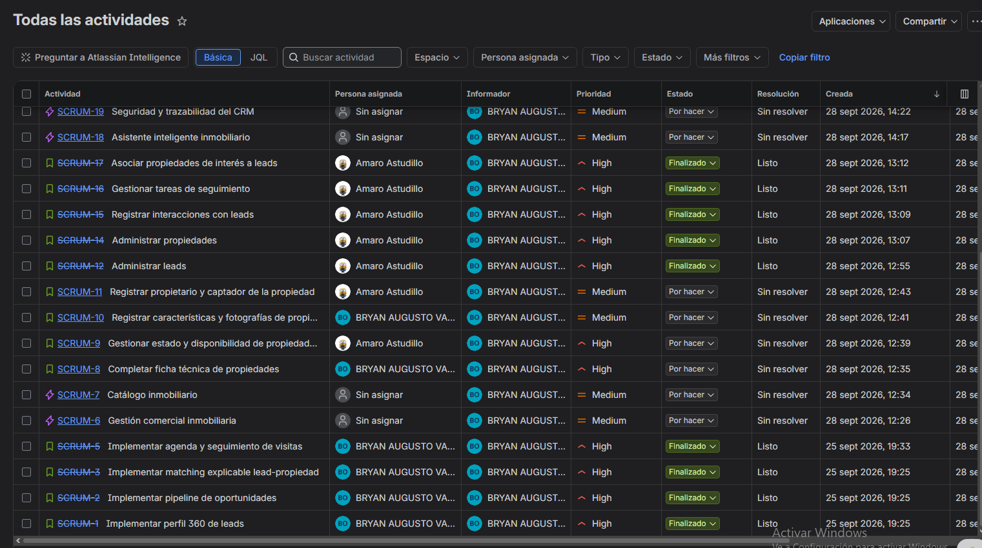
3. Prototipo del CRM
El prototipo permite demostrar el desarrollo de los módulos principales destinados a gestionar clientes, propiedades, oportunidades comerciales y visitas.
4. Integración del agente de inteligencia artificial
Esta evidencia permite demostrar el avance de la integración entre el CRM y el servicio de inteligencia artificial, orientado a generar resúmenes y sugerencias de próximas acciones.
5. Pruebas con datos ficticios
Las pruebas permiten validar el funcionamiento de la solución utilizando información ficticia y considerando diferentes escenarios, como validaciones, reglas de negocio, permisos y manejo de errores.
6. Enlace del tablero Jira.
7. Captura del historial de responsables.
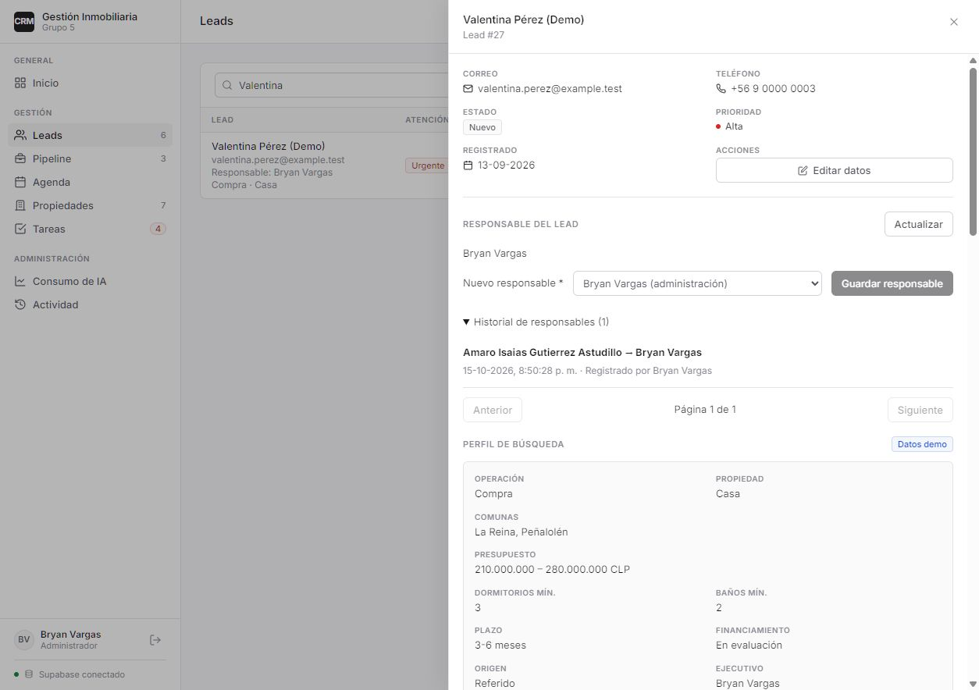
8. Captura del cambio en Actividad.
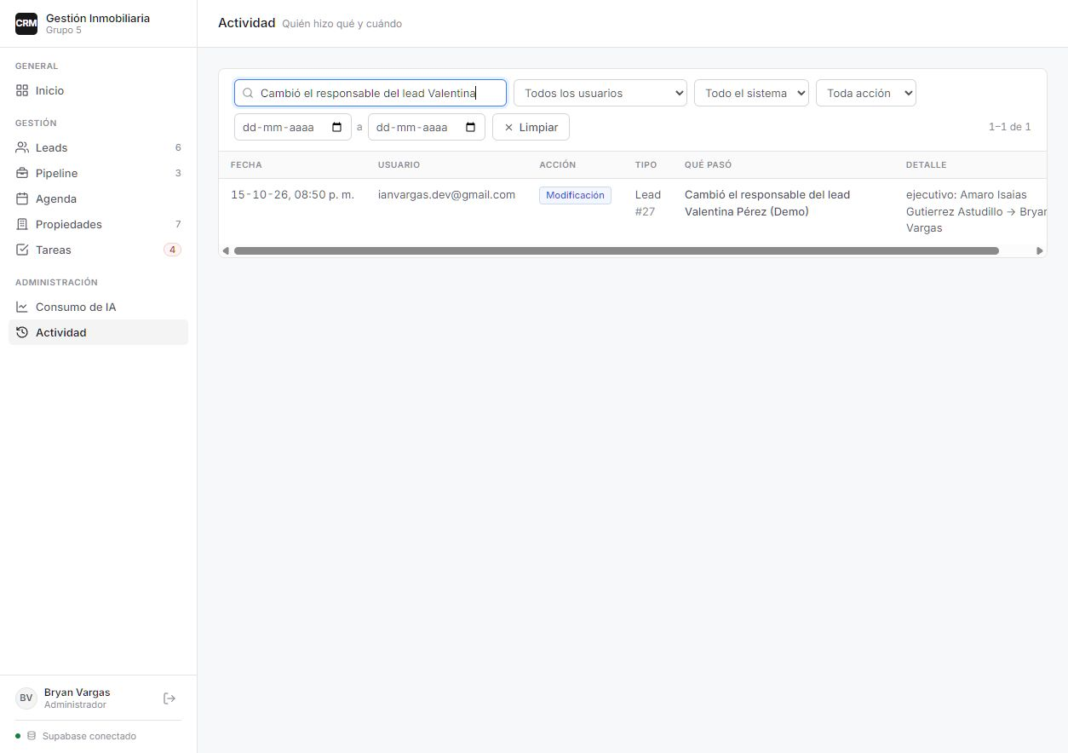
9. Modelo relacional actualizado
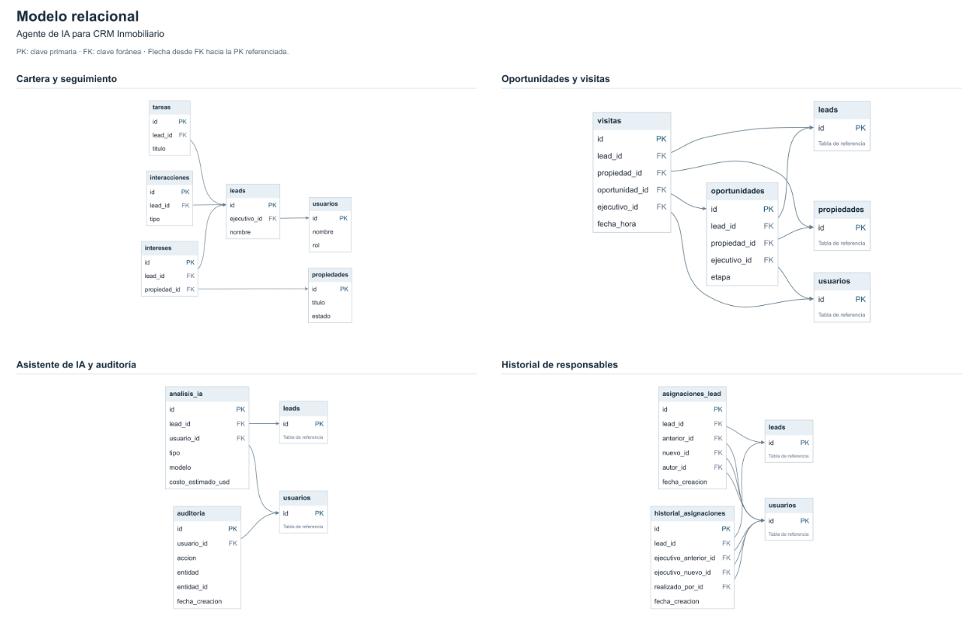

7. Monitoreo del Plan de Trabajo
Plan de Trabajo
Competencia o unidades de competencias | Actividades | Recursos | Duración de la actividad | Responsable | Observaciones | Estado de avance | Ajustes
Ofrecer propuestas de solución informática | Analizar el problema, definir requerimientos y alcance del MVP | Documentación del proyecto, Jira | Semanas 1–4 | Bryan y Amaro | Problemática, requerimientos y alcance definidos. | Completado | Se mantiene el alcance definido.
Desarrollar una solución de software | Diseñar y desarrollar los módulos principales del CRM | Python, FastAPI, React, GitHub | Semanas 5–18 | Bryan y Amaro | Módulos principales implementados; validación integrada en curso. | En curso | Continuar con la validación integrada y las correcciones que surjan de las pruebas.
Construir modelos de datos escalables | Diseñar e implementar el modelo de datos | PostgreSQL, herramientas de desarrollo | Semanas 5–18 | Amaro | Estructura verificada e historial anterior consolidado sin duplicados. | En curso | Conservar el origen histórico y revisar el modelo si cambia la estructura.
Realizar pruebas de certificación | Diseñar y ejecutar pruebas funcionales y de validación | Datos ficticios, casos de prueba y scripts | Semanas 8–18 | Bryan y Amaro | Pruebas automáticas y comprobaciones manuales realizadas. | En curso | Completar la validación integrada y registrar los resultados de los casos pendientes.
Implementar soluciones sistémicas | Integrar CRM, reglas de negocio y agente de IA | Python, PostgreSQL, API de IA | Semanas 5–18 | Bryan y Amaro | Integración implementada; evaluación de respuestas de IA pendiente. | En curso | Revisar las respuestas con casos ficticios y mantener la decisión final en el usuario.
Documentar soluciones informáticas | Actualizar documentación técnica y evidencias | Documentación, GitHub, Jira | Semanas 8–18 | Bryan y Amaro | Registros y evidencias actualizados; informe en revisión. | En curso | Incorporar las evidencias a la carpeta compartida y revisar su coherencia con el código y Jira.
Presentar soluciones informáticas | Preparar demostración, presentación y entrega final | Presentación, documentación y prototipo | Semanas 16–18 | Bryan y Amaro | Demostración, presentación y entrega final pendientes. | Pendiente | Se mantiene la planificación de las semanas 16 a 18.

8. Ajustes a partir del monitoreo

Factores que han facilitado y/o dificultado el desarrollo de mi plan de trabajo: Partir del prototipo existente y mantener un alcance definido nos permitió avanzar sin desarrollar todo desde cero. Las pruebas con datos ficticios ayudaron a comprobar las funciones y detectar problemas en la aplicación.
Una dificultad fue mantener Jira actualizado mientras desarrollábamos. Tuvimos que ordenar los registros y regularizar el cierre de los sprints, dejando aclaradas las diferencias con las fechas previstas. Para los próximos avances necesitamos registrar el trabajo y guardar las evidencias durante el desarrollo, sin esperar al cierre.

Actividades ajustadas o decisiones mantenidas: Mantuvimos el alcance del MVP, el uso de datos ficticios y la revisión humana de las recomendaciones de IA. Completamos la ampliación del catálogo y la asignación de leads con su historial. Las nuevas automatizaciones y la integración con WhatsApp siguen fuera de esta entrega.

Actividades pendientes según planificación: Se consolidó el historial anterior y se comprobó la conservación de los datos. Queda pendiente evaluar las respuestas de IA y completar la validación integrada y las evidencias. También debemos finalizar la documentación y preparar la demostración, presentación y entrega del proyecto, según el plan de trabajo hasta la semana 18.

9. Individual Conclusions and Reflections
9.1 Bryan Vargas / Conclusion
The project has progressed toward a CRM prototype focused on real-estate management, including leads, properties, follow-up, opportunities, and visits. The use of explainable rules and human review remains important for supporting commercial decisions. The earlier assignment records have been consolidated while preserving their original dates and recorded details. The remaining work includes evaluating AI response quality, completing technical evidence and preparing the final demonstration.
9.2 Bryan Vargas / Reflection
This project helped me understand the importance of maintaining consistency between requirements, planning, evidence, and validation. I also learned how a CRM should support commercial activities and why explainability and human review are important when using AI.
9.3 Amaro Gutiérrez / Conclusion
The project has advanced in CRM functionality, security, auditing, and AI integration. The next priority is to support the implementation with verifiable evidence and final tests. The project will continue prioritizing the MVP, fictional data, and human supervision of AI recommendations.
9.4 Amaro Gutiérrez / Reflection
This phase strengthened my understanding of how backend services, security, auditing, data management, and AI integration work together. I also learned the importance of aligning technical decisions with the project scope and supporting the implementation with testing and evidence.

